Vse, kar naj bi bilo zapisano v tvojem zvezku, je v okvirčku.

UPORABA PITAGOROVEGA IZREKA V ROMBU

Cilj današnje ure je, da učenec/učenka:
- pozna in uporablja pojme: pravokotni trikotnik, kateta, hipotenuza,
- uporablja Pitagorov izrek v rombu.

Ponovitev:
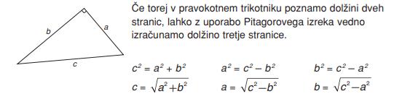

Oglej si posnetek https://www.youtube.com/watch?time_continue=7&v=MQI1w_awo8g ter si naredi zapiske v zvezek.

Zapis v zvezek.
